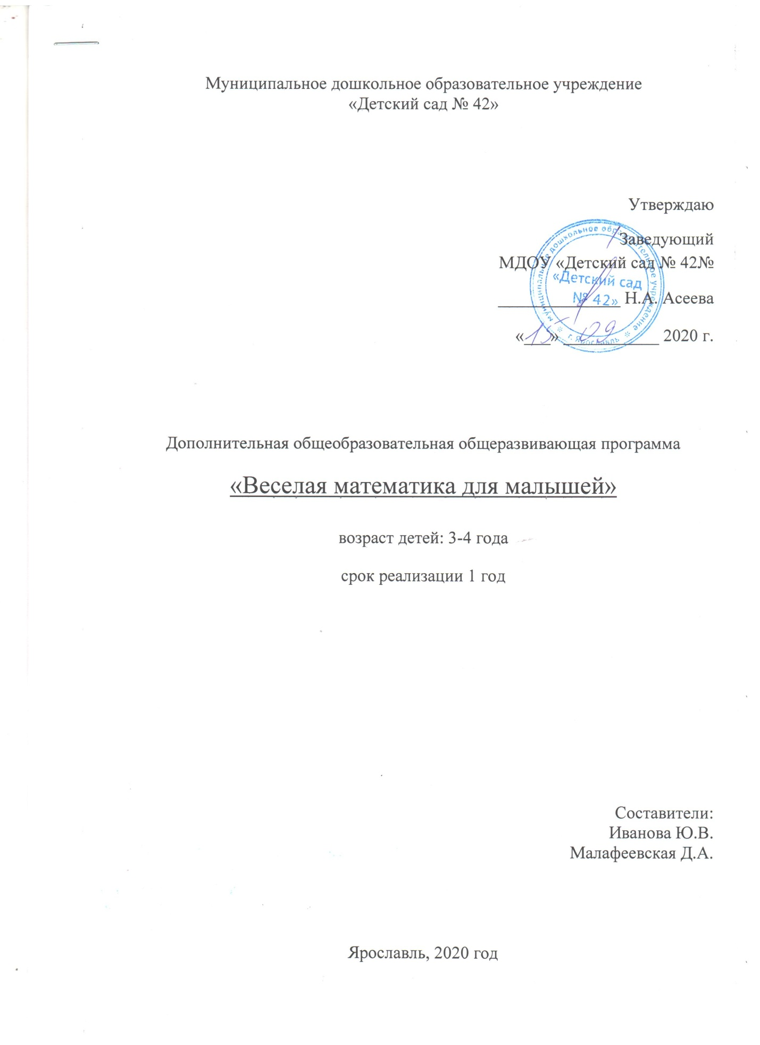

Муниципальное дошкольное образовательное учреждение
«Детский сад № 42»

Утверждаю

Заведующий
МДОУ «Детский сад № 42№
______________ Н.А. Асеева

«___» ___________ 2020 г.

Дополнительная общеобразовательная общеразвивающая программа
«Веселая математика для малышей»

возраст детей: 3-4 года
срок реализации 1 год

Составители:
Иванова Ю.В.
Малафеевская Д.А.

Ярославль, 2020 год

Содержание:

1. Пояснительная записка……………………………………. 3-4
2. Учебно-тематический план
2.1. Первый год обучения …………………………………………………………………… 4-6
3. Содержание
3.1. Первый год обучения ……………………………………………………………………... 6-12
4. Методическое обеспечение…………………………………… 12

- Пояснительная записка

Срок проведения: с 15 сентября 2020 года по 15 мая 2021 года.
Возрастная группа: дети 3-4 лет.
Срок реализации дополнительной образовательной программы рассчитан на 1 год обучения.
Количество занятий в год: 32.
Периодичность занятий: 1 раза в неделю.
Форма организации: подгрупповая.
Длительность занятия зависит от возраста детей: дети 3-4 лет -15-20 мин.
Место проведения кружка: групповая комната.
Ожидаемые результаты: занятия по математике помогут детям сформировать определённый запас математических знаний и умений. Дети научатся думать, рассуждать, выполнять умственные операции.
Актуальность - развитие элементарных математических представлений - это исключительно важная часть интеллектуального и личностного развития дошкольника. Математика обладает уникальным развивающим эффектом. «Математика - царица всех наук! Она приводит в порядок ум!». Ее изучение способствует развитию памяти, речи, воображения, эмоций; формирует настойчивость, терпение, творческий потенциал личности. Обучение детей математике в дошкольном возрасте способствует формированию и совершенствованию интеллектуальных способностей: логике мысли, рассуждений и действий, гибкости мыслительного процесса, смекалки и сообразительности, развитию творческого мышления.
Целью: дополнительной программы является формирование основ элементарных математических представлений, развитие психических процессов (памяти, внимания, мышления) в соответствии с возрастными и индивидуальными особенностями детей; создание благоприятных условий для формирования математических представлений с целью развития предпосылок к учебным действиям, теоретического мышления, развития математических способностей; введение ребенка в мир математики через решение проблемно-поисковых задач, ознакомление с окружающим, игровую деятельность, художественное слово.
Задачи программы:
Развивающие задачи направлены на развитие:
- логического мышления, памяти, внимания, речи
- математических способностей
- мелкой моторики рук и глазомера
- овладение предпосылками к универсальной учебной деятельности
Образовательные задачи направлены на:
- приобретение знаний о множестве, числе, форме, величине, пространстве и времени как основах математического развития дошкольников
- обучение применения полученных знаний в разных видах деятельности (игре, общении и т.д.)
- формирование и развитие приемов умственной деятельности (анализ и синтез, сравнение, обобщение, классификация)
- формирование конструктивных умений (плоскостное моделирование)
- формирование простейших графических умений и навыков
Воспитательные задачи формируют:
-организованность (умение не мешать товарищам, заниматься сообща)
-самостоятельность и интерес к познанию
-желание сотрудничать со сверстниками, взрослыми

2. Учебно-тематический план

1.Число 1и 2. Слева, справа, на, под.
Учить различать и называть пространственные направления от себя; выделять признаки сходства и различия – 1 час

2.Число 3. Большая, поменьше, маленькая. Треугольник.
Познакомить с числом 3 и цифрой 3; продолжать называть числительные по порядку, указывая на предметы; видеть в форме предметов геометрические фигуры -1 час

3.Числа 1,2,3. Наверху, внизу, посередине.
Закрепить числа и цифры, называть числительные от 1 до 3. Упражнять в ориентировке в пространстве – 1 час

4.Сравнение чисел 2и 3. Логическая задача.
Учить различать равенства и неравенства групп по количеству входящих в них предметов. Развивать зрительное внимание – 1 час

5.Зима. Число 4. Квадрат.
Познакомить с числом и цифрой 4; обследовать квадрат осязательно-зрительным путем, рисовать квадраты по точкам; различать и называть время года – зима – 1 час

6.Геометрические фигуры. Логические задачи.
Учить видеть форму предметов, соотносить её с названием геометрических фигур; отгадывать загадки на основе зрительно воспринимаемой информации, понимать поэтические сравнения, лежащие в основе загадки – 2 часа

7.Сравнение чисел 3 и 4. Прямоугольник.
Учить различать равенства и неравенства групп предметов, выражая результаты определения в речи; обследовать форму осязательно - двигательным и зрительным путем – 2 часа

8.Число 5 и цифра 5.
Познакомить с числом 5 и цифрой 5; продолжать учить называть числительные по порядку, указывая на предметы; развивать зрительное внимание – 1 час

9.Число 5. Утро, день, вечер, ночь. Логическая задача.
Закреплять навыки счета в пределах пяти; умение различать и называть части суток. Развивать логическое мышление – 2 часа

10.Сравнение чисел 4 и 5. Овал. Логическая задача.
Учить различать равенств и неравенства групп по количеству входящих в них предметов – 1 час

11.Времена года. Овал. Слева, справа.
Закреплять умение различать и называть времена года – 2 часа

12.Сравнение по высоте.
Упражнять в счете в пределах пяти, учить сравнивать предметы по высоте, отражать в речи результат сравнения, упражнять в умении составлять предметы из треугольников – 1 час

13.Куб, шар.
Познакомить с геометрическими телами – кубом и шаром; учить обследовать их осязательно – двигательным способом; уточнить представление временах суток – 2 часа

14.Порядковый счет.
Учить составлять квадрат из счетных палочек; называть предметы квадратной формы – 1 час

15.Прямоугольник.
Учить различать квадрат и прямоугольник; упражнять в счете в пределах пяти – 1 час

16.Геометрические фигуры. Логические задачи
Учить видеть форму предметов, соотносить её с названием геометрических фигур; отгадывать загадки на основе зрительно воспринимаемой информации, понимать поэтические сравнения, лежащие в основе загадки – 2 часа

17.Счет в пределах пяти.
Упражнять в счете в пределах пяти: учить соотносить числительное с существительным; находить заданные фигуры – 1час

18.Сравнение предметов по высоте
Упражнять в умении сравнивать предметы по высоте, устанавливать равенство между двумя группами предметов – 1час

19.Сравнение предметов по величине.
Продолжать учить сравнивать предметы по величине, отражать в речи результат сравнения; упражнять в ориентировке в пространстве: слева, справа, вверху, внизу – 1час

20.Ориентировка во времени.
Учить классифицировать фигуры по разным признакам: цвету, величине, форме; упражнять в счете – 2 часа

21.Счет в пределах пяти.
Упражнять детей в счете в пределах пяти; укреплять знание цифр от 1 до 5, умение соотносить количество с цифрой – 1час

22.Математическая загадка
Развивать логическое мышление, внимание - 2 часа

23.Логические задачи
Развивать логическое мышление, внимание – 2 часа

Итого: 32 часа

3. Содержание программы

Сентябрь
3 неделя - Игра «Когда это бывает?»
Игра «Большой - маленький»
Игра «Один - много»
Цель: познакомить с частью суток – утро; учить отгадывать загадки на основе зрительно воспринимаемой информации; сравнивать знакомые предметы по величине (большой - маленький); выделять признаки сходства разных предметов и объединять их по этому признаку (большой - маленький); сравнивать совокупности предметов, различать, где один предмет, а где много.
4 неделя - Игра «Назови правильно»
Игра «Отгадай и нарисуй»
Игра «Когда это бывает?»
Цель: познакомить с частью суток – день; познакомить с числом 1; познакомить с геометрической фигурой – круг; учить обследовать круг осязательно – двигательным путем; обводить круг по точкам, понимать, что круги могут быть разного размера; отгадывать загадку, понимать поэтические образы, лежащие в основе загадки.
Октябрь
1 неделя - Игра «Когда это бывает?»
Игра «Высокий – низкий, большой - маленький»
Д/У «Раскрась правильно»
Цель: познакомить с частью суток – вечер; учить сравнивать знакомые предметы по величине (высокий - низкий), употреблять эти слова в речи; закреплять понятия «большой» и «маленький», умение соотносить предметы по величине; продолжать учить определять, где один предмет, а где много, выражать результаты определения в речи.

2 неделя - Игра «Один и много»
Игра «Когда это бывает?»
Игра «Что бывает круглым»
Цель: продолжать учить сравнивать совокупности предметов, различать где один предмет, где много; учить отгадывать загадки на основе зрительно воспринимаемой информации, понимать поэтические сравнения, лежащие в основе загадки; видеть форму предметов, соотносить ее с названием геометрической фигуры – круг; познакомить с частью суток – ночь; упражнять в рисовании предметов округлой формы.
3 неделя - Разучивание стихотворения
Игра «Что где находится»
Игра «Соедини правильно»
Цель: познакомить с числом 2; учить различать и называть пространственные направления от себя: слева, справа, на, под; сравнивать знакомые предметы по величине (толстый - тонкий); продолжать учить выделять признаки сходства и различия.

4 неделя - Игра «Загадки и отгадки»
И/У «Знакомимся с треугольником»
Игра «Что бывает осенью»
Цель: продолжать знакомить с числом 2; учить отгадывать загадки на основе зрительно воспринимаемой информации, понимать поэтические сравнения, лежащие в основе загадки; обследовать форму осязательно – двигательным путем; рисовать треугольник по точкам; называть время года – осень; познакомить с геометрической фигурой – треугольник.
Ноябрь
1 неделя - Игра «Загадка и отгадка»
И/У «Большая, поменьше, маленькая»
Игра «На какую фигуру похожи предметы?»
Цель: познакомить с числом 3; учить называть числительные по порядку, указывая на предметы; относить последнее числительное ко всей пересчитанной группе предметов; отгадывать загадки на основе зрительно воспринимаемой информации, понимать поэтические сравнения, лежащие в основе загадки; сравнивать знакомые предметы по величине (большая, поменьше, маленькая); видеть в форме предметов геометрические фигуры.
2 неделя - Игра «Соедини правильно»
Игра «Посмотри и сравни»
Цель: продолжать знакомить с числом 3; учить различать равенство по количеству предметов, выражая результаты определения в речи: поровну, столько же, сколько; отгадывать загадки на основе зрительно воспринимаемой информации, понимать поэтические сравнения, лежащие в основе загадки; продолжать учить сравнивать знакомые предметы по величине, обозначать словами соответствующие параметры (большой, поменьше, маленький); различать и называть пространственные направления от себя (слева, справа, вверху, внизу, посередине).
3 неделя - Игра «Хватит ли белочкам шишек?»
И/У «Нарисуй правильно»
Игра «Узнай, кто спрятался»
Цель: учить различать равенство и неравенство групп по количеству входящих в них предметов, выражать результаты определения в речи; отгадывать загадки на основе зрительно воспринимаемой информации, понимать поэтические сравнения, лежащие в основе загадки; изображать предметы разной величины; продолжать учить сравнивать знакомые предметы по величине: большой, поменьше, самый маленький; развивать зрительное внимание.
4 неделя - Игра «Хватит ли слону туфелек?»
И/У «Рисуем квадраты»
Игра «Когда это бывает?»
Цель: познакомить с числом 4; с геометрической фигурой – квадрат; учить называть числительное по порядку, относить последнее числительное ко всей пересчитанной группе; обследовать квадрат осязательно – зрительным путем, рисовать квадрат по точкам; различать и называть время года – зима; отгадывать загадки на основе зрительно воспринимаемой информации, понимать поэтические сравнения, лежащие в основе загадки.
Декабрь
1 неделя - Игра «Сколько?»
Игра «На какую фигуру похожи часы?»
Игра «Слушай, смотри, считай»
Цель: продолжать знакомить с числом 4; учит называть числительные по порядку, указывая на предметы, выражать результаты счета в речи; относить последнее числительное ко всей пересчитанной группе; видеть форму предметов, соотносить ее с названием геометрических фигур; отгадывать загадки на основе зрительно воспринимаемой информации, понимать поэтические сравнения, лежащие в основе загадки.
2 неделя - Игра «Хватит ли снеговикам шапок?»
И/У «Рисуем прямоугольники»
Игра «Считай, закрашивай»
Цель: учить различать равенство и неравенство групп предметов, выражая результаты определения в речи; называть числительные по порядку, указывая на предметы; относить последнее числительное ко всей пересчитанной группе; обследовать форму осязательно – двигательным и зрительным путем; познакомить с геометрической фигурой прямоугольник.
3 неделя - Игра «Считай, закрашивай»
Игра «Когда это бывает?»
Игра «Соедини правильно»
Цель: познакомить с числом 5; продолжать учить называть числительные по порядку, указывая на предметы; относить последнее числительное ко всей пересчитанной группе; различать и называть время года – весна; сравнивать знакомые предметы по величине, определять и соотносить предметы контрастных размеров.
4 неделя - Игра «Слушай, считай, делай»
Игра «Закончи предложение»
Игра «Посмотри и назови»
Игра «Подбери пару»
Цель: закреплять навыки счета в пределах пяти; умение различать и называть части суток: утро, день, вечер, ночь; выделять в предметах признаки сходства и объединять их по этому признаку; продолжать учить называть числительные по порядку, указывая на предметы; относить последнее числительное ко всей пересчитанной группе; отгадывать загадки на основе зрительно воспринимаемой информации, понимать поэтические сравнения, лежащие в основе загадки.
Январь
2 неделя - Игра «Хватит ли медведям бочонков с медом»
И/У «Рисуем овалы»
Игра «Соедини правильно»
Цель: учить различать равенство и неравенство групп по количеству входящих в них предметов, выражая результаты сравнения в речи; отгадывать загадки на основе зрительно воспринимаемой информации, понимать поэтические сравнения, лежащие в основе загадки; обследовать овал осязательно – двигательным путем, рисовать овал по точкам; познакомить с геометрической фигурой – овал; продолжать сравнивать предметы по величине.
3 неделя - Игра «Загадки и отгадки»
Игра «На какую геометрическую фигуру похожи предметы»
Игра «Раскрась правильно»
Цель: закреплять умение различать и называть времена года (осень, зима, весна, лето); различать и называть пространственные направления от себя (влево, вправо); отгадывать загадки на основе зрительно воспринимаемой информации, понимать поэтические сравнения, лежащие в основе загадки; видеть форму предметов, соотносить ее с названиями геометрических фигур: овал, круг.
4 неделя - И/У «Найди лишний домик»
И/У «Вставь в окошки нужное число»
Игра «Выложи по образцу»
Цель: закрепить представление о многоугольниках; развивать умение соотносить число и количество предметов; развивать внимание, воображение, наблюдательность; развивать зрительную память, умение моделировать; развивать логическое мышление.
Февраль
1 неделя - Игра «Помоги муравьишке»
И/У «Найди предмет такой же формы»
Игра «Считай не ошибись!»
Цель: закрепление пространственные отношения: справа, слева; соотнесение формы предмета с геометрической фигурой; усвоение порядка следования чисел натурального ряда.
2 неделя - И/У «Бусы»
Игра «Третий лишний»
И/У «Круглый год»
Цель: учить детей видеть закономерность в полученном задании; закрепить умение сравнивать группы предметов; закрепление последовательности времени года.
3 неделя - И/У «Волшебная ниточка»
Игра «Подбери варежку»
Д/У «Что сначала, что потом»
Цель: развивать пространственные представления; сравнение предметов по всем признакам (величина, цвет, орнамент); развивать умение понимать последовательность, наблюдательность, умение видеть закономерность.
4 неделя - Д/У «Укрась коврик»
Игра «Поезд»
«Задачи-шутки»
Цель: закрепление знаний о геометрических фигурах, развитие пространственных представлений; закреплять порядковый и количественный счет, закреплять умение соотносить цифру с количеством предметов; упражнять в решении загадок-задач и задач-шуток.
Март
1 неделя - Д/У «Дорисуй картинки»
И/У «Распутай паутинку»
Игра «Божьи коровки»
Цель: развивать наблюдательность, логическое мышление, умение делать умозаключения; развивать пространственные представления; развивать умение соотносить число и количество предметов; развивать внимание, воображение, наблюдательность.
2 неделя - «Обведи дорожки»
Д/У «Логические цепочки»
И/У «Найди одинаковые фигуры»
Цель: закрепить пространственные отношения: впереди – сзади; учить детей видеть закономерность в полученном задании; закрепление знаний о геометрических фигурах и их сравнение по всем признакам.

3 неделя - Д/У «Продолжи закономерность»
«Задачи-шутки»
Д/У «Раскрась так же»
Цель: закрепить пространственные отношения: на, под, над; упражнять в решении загадок-задач и задач-шуток; закрепить сравнение групп предметов по количеству.
4 неделя - Игра «Построй домик»
И/У «Самолёты»
Игра «Хватит ли бабочкам цветочков»
Цель: развивать внимание, наблюдательность, умение соединять детали, умение концентрировать внимание; закреплять порядковый и количественный счет, закреплять умение соотносить цифру с количеством предметов; учить различать равенство и неравенство групп по количеству входящих в них предметов, выражая результаты сравнения в речи.
Апрель
1 неделя - Игра «Найди нужную деталь»
И/У «Цветик – семи цветик»
И/У «Лесные зверушки»
Цель: развивать внимание, наблюдательность, умение соединять детали, умение концентрировать внимание; закреплять порядковый и количественный счет, закреплять умение соотносить цифру с количеством предметов; развивать пространственные представления.
2 неделя - Д/У «Какая фигура будет последней?»
«Задачи-шутки»
И/У «Забавный инопланетянин»
Цель: развивать наблюдательность, логическое мышление, умение делать умозаключения; упражнять в решении загадок-задач и задач-шуток; развивать внимание, наблюдательность, умение соединять детали, умение концентрировать внимание; закрепление знаний о геометрических фигурах; закрепление пространственных представлений.
3 неделя - Д/У «Воздушный змей»
И/У «Бабочки»
Игра «Волшебные дорожки»
Цель: закрепление знаний о геометрических фигурах, развитие пространственных представлений; развивать умение соотносить число и количество предметов; развивать внимание, воображение, наблюдательность; развивать пространственные представления.
4 неделя - «В стране геометрических фигур»
Цель: закрепление знаний о геометрических фигурах; закрепление пространственных представлений.
Май
1 неделя - «Путешествие по комнате»
Цель: закрепление пространственных понятий: вверху, внизу, слева, справа, над, под и т.д.
2 неделя - «Путешествие в математическую страну»
Цель: закрепить пройденный материал.

4. Методическое обеспечение:
1.Петерсон Л.Г., Кочемасова Е.Е. Игралочка. Практический курс математики для дошкольников. Методические рекомендации. – М.: Издательство «Ювента», 2006 (3-е издание);
2.Математическое развитие детей 4-7 лет: игровые занятия / авт.-сост. Л. В. Колесова. Изд. 2-е, доп. – Волгоград: Учитель, 2014;
3.Богуславская, 3. М. Развивающие игры для детей младшего дошкольного возраста / М. Богуславская, Е. О. Смирнова. -М.: Просвещение, 1991;
4.Развивающие задания для детей 3-4 лет / авт. Сост. Ю.В.Зверькова. Изд. «Фламинго» Москва 2019г.
5.Колесникова Е.В. Математика для детей 3-4 лет Москва ТЦ Сфера, 2019.
6.И.А. Помораева. Занятия по формированию элементарных i математических представлений 2-е изд. Москва, изд. «Мозаика-Синтез» ^ 2017 г.

